Requisitos de Interface
Sistema de Camisetas Personalizadas
Manter Autenticação
(Versão 1.0)

- INTRODUÇÃO

Este documento apresenta imagens meramente ilustrativas referente ao caso de uso manter autenticação com breve descrição de sua navegabilidade. O objetivo é dar suporte aos interessados quanto ao entendimento de como as funcionalidades poderão ser atendidas pelo sistema. As telas refletem as necessidades relatadas pelos gestores durante avaliações de levantamento de requisito e poderão a vir sofrer ajustes em função de requisitos futuros.

- USUÁRIO/ATOR

Todos atores

  - DETALHAMENTO DA APRESENTACAO – MANTER AUTENTICAÇÃO

  - AUTENTICAR

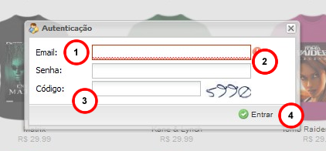

    - REGRAS DE APRESENTAÇÃO

      - É obrigatório o preenchimento de todos os campos da interface.
      - O campo (1) email é preenchido pelo ator.
      - O campo (2) senha é preenchido pelo ator.
      - O campo (3) código é preenchido pelo ator.
      - Ao clicar no botão (4) Entrar o sistema efetua o login do usuário.

    - EXCEÇÕES

    - Caso a autenticacao não ocorra o sistema apresentara uma mensagem de erro.

    - ITENS DE CONTROLE

Item | Descrição | Tipo | Tamanho | Máscara | Obrigatório | Valor padrão | Editável | Acão
1 | Campo "Email" | Email | 100 | N/A | S | N/A | S | N/A
2 | Campo "Senha" | A | 100 | N/A | S | N/A | S | N/A
3 | Campo "Codigo" | N | 4 | N/A | S | N/A | S | N/A
4 | Botao "Entrar" | Botão | N/A | N/A | N/A | Entrar | N
Tipos: A – Alfanumérico, N – Numérico, I – Inteiro, D – Decimal, TS – TimeStamp, DT – Data
Máscaras: CPF – CPF(999.999.999/99), DT– Data (dd/mm/yyyy), MA – Mês/Ano (mm/yyyy), ANO – Ano
(9999), CNPJ – CNPJ (99.999.999/9999-99), TS – TimeStamp (dd/mm/yyyy hh:mm:ss), HH – Hora
(99:99), CF – CF/DF (99.999.999/999-99), Link – Link para outra Página, URL – Endereços Internet, Não
se Aplica:N/A.

  - RECUPERAR SENHA

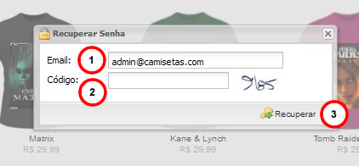

    - REGRAS DE APRESENTAÇÃO

      - É obrigatório o preenchimento de todos os campos da interface.
      - O campo (1) email é preenchido pelo ator.
      - O campo (2) código é preenchido pelo ator.
      - Ao clicar no botão (3) Recuperar envia a senha para o email do ator.

    - EXCEÇÕES

    - Caso o email não exista no banco de dados apresentara uma mensagem de erro.

    - ITENS DE CONTROLE

Item | Descrição | Tipo | Tamanho | Máscara | Obrigatório | Valor padrão | Editável | Acão
1 | Campo "Email" | Email | 100 | N/A | S | N/A | S | N/A
2 | Campo "Codigo" | N | 4 | N/A | S | N/A | S | N/A
3 | Botao "Recuperar" | Botão | N/A | N/A | N/A | Recuperar | N
Tipos: A – Alfanumérico, N – Numérico, I – Inteiro, D – Decimal, TS – TimeStamp, DT – Data
Máscaras: CPF – CPF(999.999.999/99), DT– Data (dd/mm/yyyy), MA – Mês/Ano (mm/yyyy), ANO – Ano
(9999), CNPJ – CNPJ (99.999.999/9999-99), TS – TimeStamp (dd/mm/yyyy hh:mm:ss), HH – Hora
(99:99), CF – CF/DF (99.999.999/999-99), Link – Link para outra Página, URL – Endereços Internet, Não
se Aplica:N/A.

